
第十五單元
總複習

基本認識大集合

電腦的螢幕在哪裏？
請你在正確的○裏塗上綠色。



電腦螢幕
主機
喇叭


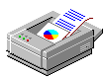

滑鼠
光碟片
印表機

認識電腦螢幕，並完成塗色
拜訪小畫家

從程式集進入小畫家，只要走對了，就可以找到終點。
請按照【開始】→【程式集】→【附屬應用程式】→【小畫家】方向走。


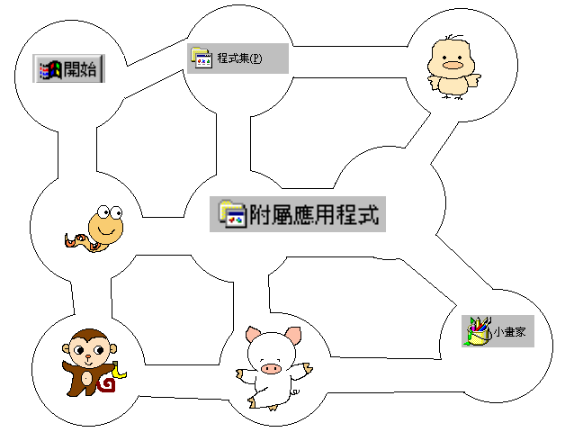
起點
終點
開始
程式集
附屬應用程式
小畫家

會從程式集進入小畫家繪圖軟體塗色

視窗魔術師

找找看，視窗的最大化、最小化、
關閉各是那種圖示？找到了，就請
畫線連起來。

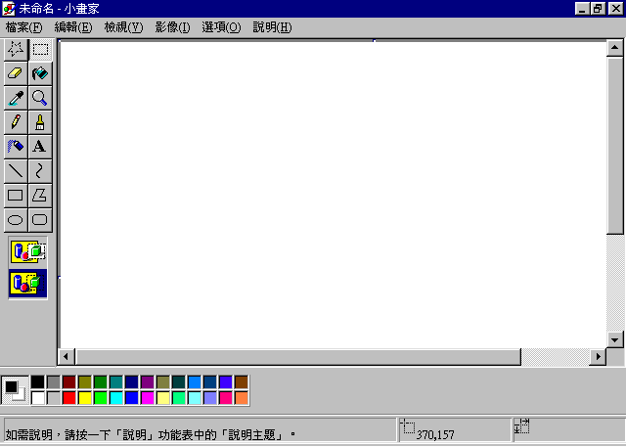

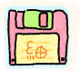
最大化


最小化
離開

會完成連連看

朋友的電話本

將動物朋友的電話號碼打出來，用印表機印出來，貼在上面。
３２３８８７６

２２４３３５６
電話貼在此處
電話貼在此處

我們是同一國的！
３２１９４７５
電話貼在此處
２９８７６５４
電話貼在此處

會完整打出數字

